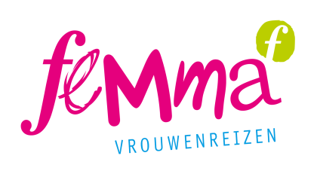
MEER WETEN OVER…

Nepal

12-daags programma in volpension van vrijdag 13 oktober tot en met dinsdag 24 oktober 2023
Reisbegeleiding: Marina Fauconnier
Minimum aantal deelnemers = 11+1; maximum aantal deelnemers = 21+1

Deze reis is een concept van Femma-vrouwenreizen, vergund reisagentschap 6030

Nepal, gelegen aan de voet van het gebergte, is een verrassende bestemming voor zowel de cultuurproever als de actieve reiziger.
Het bergachtige Hindoe-Nepal, waar ook een belangrijke groep Boeddhisten leeft, ligt
ingeklemd tussen China en India en was lange tijd volledig van de buitenwereld afgesloten. Het nog een middeleeuwse enclave, geïsoleerd van de rest van de wereld door de machtige Himalaya, wat in het Sanskriet ‘oord van sneeuw’ betekent. De variëteit in landschappen is enorm: tussen de hoogste bergen ter wereld liggen groene rijstvelden, schitterende valleien met meren, en uitgestrekte bossen gescheiden door woeste rivieren.
Nepal heeft ook op andere terreinen veel te bieden. Religieuze rijkdom en fascinerende
etnische culturen spreken tot de verbeelding.
Tijdens deze reis blijven we op normale hoogte: max tot 1500 m, dus er is geen gevaar is voor hoogte ziekte.

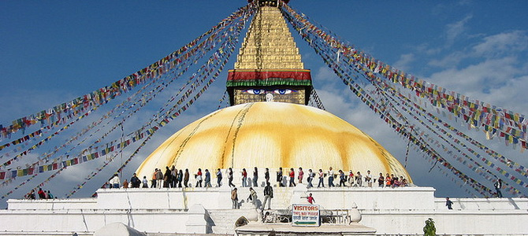

Programma

Dag 1 : Zaventem – Kathmandu
Samenkomst te Zaventem voor een nachtvlucht met Qatar Airlines naar Kathmandu (via Doha)
Het voorziene vertrek van onze vlucht is 16u35.

Dag 2 : Kathmandu - Patan (M-A)
Na aankomst in Kathmandu vervullen we eerst de douaneformaliteiten en begeven we ons daarna naar ons hotel. Lichte lunch en oven opfrissen. Nadien rijden we naar de tempel van Swayambunath, ook wel Monkey Tempel genoemd. Vanop deze stupa heb je een wijds zicht over de hele Kathmanduvallei. Talloze apen vergezellen ons op de weg naar boven. Vervolgens begeven we ons naar Durbar Square en maken we een wandeling doorheen het drukke oude stadsgedeelte tot in Thamel, de toeristische wijk, waarna we het avondmaal nuttigen.
Verblijfhotel : Hotel Le Himalaya of gelijkwaardig https://www.lehimalaya.com/ of gelijkwaardig

Dag 3 : Pashupatinath (O-M-A)
Na het ontbijt begeven we ons naar Pashupatinath, een van de heiligste plekken voor de hindoes op het hele Indische subcontinent. We bezoeken het heiligdom vanuit Ghaurighat, de weg langs waar de meeste pelgrims binnenkomen. Hoewel de eigenlijke tempel niet toegankelijk is voor niet-hindoes, valt er altijd heel wat te beleven. We nemen even de tijd voor de diverse stalletjes waar allerhande religieuze gebruiksvoorwerpen verkocht worden en komen uiteindelijk bij de bekende ‘crematieghats’ terecht. Hier kun je (vanop enige afstand) het volledige ritueel van de crematies volgen, een confrontatie met de vergankelijkheid die weinigen onbewogen laat.

We verlaten Pashupatinath langs de achterzijde en rijden door de volksbuurten richting Bodnath. Hier nemen we onze lunch op een van de dakterrassen nabij de immense boeddhistische stupa.
De wijk rond Bodnath is de pleisterplaats van de Tibetanen in Kathmandu. Je treft er verschillende boeddhistische tempels en ashrams aan. Hoewel de boeddhisten een relatief kleine minderheid in Nepal zijn, is de immense stupa met zijn doordringende ogen stilaan uitgegroeid tot het iconische beeld van Kathmandu. Rond de stupa verzamelen dagelijks honderden boeddhistische pelgrims die er hun traditionele khora (rondgang) komen maken. De geur van wierook, het geklingel van bellen en de duizenden wapperende gebedsvlaggen geven het geheel een heel apart cachet. In de late namiddag terugkeer naar ons hotel. Avondmaal in een gezellig restaurant in de binnenstad.

Dag 4 : Manakamana – Chitwan National Park (O-M-A)
In de vroege ochtend verlaten we Kathmandu en steken we de rand van de vallei over. Een slingerende route langs verschillende rivieren brengt ons tot Manakamana, een hindoetempel die zelfs vanuit India bezocht wordt. De tempel is enkel te bereiken via een kabelbaan. Hoewel de tempel zwaar beschadigd raakte na de aardbeving van 2015, is hij vrijwel volledig heropgebouwd. Mensen komen er offers brengen (van fruit tot geiten) aan de godin Bhagwati. Een tocht naar deze tempel zorgt er voor dat je wensen in vervulling zullen gaan volgens het hindoegeloof. Mooi meegenomen is dat je vanop de tempel prachtige zichten hebt op de Himalayapieken van Manaslu, Annapurna en Ganesh Himal.

We lunchen iets verderop nabij Mugling en nemen dan de afslag richting Terai, de laagvlakte van Nepal. In een drietal uur arriveren we in Chitwan National Park, nabij het dorpje Sauraha. Afhankelijk van het uur van aankomst in ons hotel maken we nog een eerste uitstap in het Nationale Park.

Verblijfhotel : Green Mansion Resort of gelijkwaardig (http://www.greenmansionsresort.com/ ) of gelijkwaardig

Dag 5 : Chitwan National Park (O-M-A)
Een hele dag activiteiten in het Nationale Park.
- Olifantensafari op zoek naar de neushoorns
- Prauwtocht over de Rapti-rivier om krokodillen te spotten
- Natuurwandeling om vogels te spotten
- Bezoek aan het Elephant (of Crocodile) Breeding Center
- Bezoek aan een Tharu-dorp en kennismaking met de Tharu-cultuur
- ’s Avonds culturele show met Tharu-dansen

Dag 6 : Bandipur – Pokhara (O-M-A)
Met de liefhebbers maken we bij zonsopgang een dauwtrip langs de rivier.
Na het ontbijt rijden we verder via Mugling naar het kleine Newari-stadje Bandipur. Dit oude stadje was ooit een kruispunt van karavaanroutes, maar geraakte door de wegenbouw een beetje in de vergetelheid. Het oude plein is prachtig bewaard en het is er zalig slenteren met zicht op de bergtoppen. Nadien rijden we verder naar Pokhara, een gezellig stadje aan de voet van de Annapurna, aan de oevers van het Fewa-meer. Checkin in ons hotel en nadien wandeling langs het meer. Ons avondmaal nuttigen we in een lokaal restaurant.

Verblijfhotel : Pokhara Grande http://www.pokharagrande.com/ (of gelijkwaardig)

Dag 7 : Dhampus (O-M-A)
Uitstap naar Dhamphus, een groot dorp op een heuvelrug op een uurtje rijden van Pokhara.
We maken een wandeling van een paar uur in de richting van de Annapurnatoppen en nemen onze lunch in een lokaal restaurant. Met de liefhebbers dalen we door de terrasvelden af in de richting van Pokhara. Vandaag proberen we ook binnen te raken in het dorpsschooltje en kennis te maken met de locals. Voor diegenen die het wandelen niet echt zien zitten wordt een Jeep voorzien.
Avondmaal en overnachting.

Dag 8 : Peace Pagoda (O-M-A)
Uitstap naar de Peace Pagoda, aan de overkant van het Fewa-meer, en wandeling terug naar de oevers van het meer. Met bootjes keren we terug naar het centrum van Pokhara waar we nog een Tibetaans centrum kunnen bezoeken of waar er gelegenheid is tot shoppen in de talloze winkeltjes aan de oevers van het meer. Avondmaal en overnachting.

Dag 9 : Pokhara - vlucht naar Kathmandu - Nagarkot(O-M-A)
Na ons ontbijt begeven we ons naar de luchthaven van Pokhara voor een korte vlucht langs de Himalaya naar Kathmandu (ong. 35 minuten). Bij aankomst zetten we koers naar Changu Naryan, een mystieke hindoeïstische offerplaats en tevens de oudste tempel van de Kathmanduvallei.
Bij deze tempel vinden we de oudst bewaarde sculpturen van Nepal.
Vanuit hier maken we een wandeling doorheen de prachtige natuur richting Telkot.
Het laatste stuk naar Nagarkot zullen we per bus afleggen.
Vanuit het bergdorp Nagarkot kun je bij goed weer, tijdens de zonsopkomst de besneeuwde Himalayatoppen zien en de Mount Everest zien ontwaren.
Avondmaal en overnachting.

Verblijfhotel : Hotel Himalayan Villa (of gelijkwaardig) https://hotelhimalayanvilla.com/ of gelijkwaardig

Dag 10 : Nagarkot - Dhulikhel – Namobudha – Bhaktapur (O-M-A)
Liefhebbers worden uitgenodigd tot vroeg uit de veren om getuige te zijn van een prachtige zonsopgang boven de Himalaya. Vervolgens rijden we naar Dhulikhel, waar we een wandeling voorzien van een 2-tal uur. Hoewel je hier in vogelvlucht slechts een 15-tal kilometer van het drukke Kathmandu bent, lijkt het opnieuw een sprong terug in de tijd. Na de lunch rijden we dan naar het grote boeddhistische centrum van Namobudha waar we het boeddhistisch klooster en de bijbehorende stupa bezoeken.
Uiteindelijk rijden we dan naar Bhaktapur en als voldoende tijd rest maken we nog een avondwandeling.
Check in, avondmaal en overnachting.

Verblijfhotel : Hotel Heritage https://www.hotelheritage.com.np/ of gelijkwaardig

Dag 11 : Bhaktapur – Kathmandu (O-M)
Bhaktapur wordt ook wel de ‘Stad van de Gelovigen’ genoemd. Een wandeling doorheen deze pittoreske stad is net alsof we in de 17de eeuw zijn terecht gekomen. We slenteren over de tempelpleinen, bewonderen de piramidetempels en bezoeken er een atelier waar thanka’s (schilderijen op doek) worden gemaakt. Op het plein van de pottenbakkers zien we hoe potten en aardewerk worden gemaakt en afgebakken in primitieve ovens.
Bhaktapur is nog steeds een ongerepte en bewaard gebleven oude stad die zelf de wereld is om te verkennen voor toeristen. Hier zijn zo veel erfgoed Sites om onze oude geschiedenis te bekijken dat we hier zeker voldoende vrije tijd geven.
In de loop van de namiddag zetten we dan koers richting luchthaven voor onze nachtvlucht terug naar huis.

Dag 12 : Zaventem
Afscheid van een mooie reis. Aankomst in de luchthaven van Zaventem omstreeks 07u30.

Vluchtschema is gebaseerd op gegevens zoals deze gekend zijn voor vluchten voor oktober 2022.

Datum | Transport | Vertrek | Vertrekplaats | Aankomstplaats | Aankomst | Vlucht
13/10/2023 | Vliegtuig | 16u35 | Zaventem | Doha | 23u45 | QR 194
14/10/2023 | Vliegtuig | 01u35 | Doha | Kathmandu | 09u05 | QR 648
23/10/2023 | Vliegtuig | 20u20 | Kathmandu | Doha | 22u35 | QR 647
24/10/2023 | Vliegtuig | 01u50 | Doha | Zaventem | 07u30 | QR 195

PRIJS: € 3799 in tweepersoonskamer in volpension zoals vermeld in het programma
- Toeslag single: + € 490 (slechts 3 kamers beschikbaar).
Geen kamergenoot en toch graag een kamer delen? Geen nood: er zijn nog vrouwen die dit wensen. Het volstaat bij je aanmelding aan te duiden dat je een tweepersoonskamer wil. Dit is één van de troeven van onze Femma-Vrouwenreizen.

INBEGREPEN :
- Internationale vluchten (economy-class)
- Luchthaventaksen (€ 439,09)
- Engelstalige Nepalese lokale gids(en) (verplicht)
- Ervaren enthousiaste Femma begeleidster vertaalt waar nodig
- Accommodatie volgens beschikbaarheid zoals beschreven in het programma
- Alle maaltijden zoals beschreven in het programma:
Breakfast (ontbijt)
Lunch (middagmaal)
Dinner (avondmaal)
- Uitstappen zoals beschreven in het programma:
Jungle-activiteiten in Chitwan N.P. (elephant ride, canoe ride, Tharu cultural dance, village walk, visit to crocodile or elephant breeding center)
- De btw en bijdrage tot het Garantiefonds Reizen
- Annulatieverzekering

NIET INBEGREPEN :
- een reisverzekering
- de visumkost (zie Douanevoorschriften)
- extra dranken en maaltijden niet voorzien in het programma
- de kosten van een kruier, de fooien van gids en chauffeur, de persoonlijke uitgaven, de niet voorziene transportkosten,... Wordt ter plaatse opgehaald en geregeld met de reisbegeleiding.
- optionele excursies
- kosten voorbereidende vergadering

DOUANEVOORSCHRIFTEN:
    - Internationale reispas.
Let er op dat uw internationaal paspoort nog 6 maanden geldig moet zijn na terugkomst.
    - Visum
Een visum verkrijgt U bij aankomst in de luchthaven van Kathmandu.
Dit dient ter plaatse te worden vereffend (ong. € 30)

INENTINGEN:
Gele koorts: Er is geen gele koorts-risico, maar vaccinatie is officieel vereist vanaf de leeftijd van 9 maanden:
- als u vanuit een ander land vertrekt waar gele koorts kan voorkomen
- als u langer dan 12 uur in transit bent geweest in een luchthaven in een land waar
gele koorts voorkomt.

Malaria: In de rurale laaggelegen gebieden van de Terai is er laag malariarisico (voornamelijk P. vivax). We raden muggenwerende maatregelen aan van de schemer tot de ochtend.
In Kathmandu en in het Himalayagebergte is er geen malariarisico.
Laat u bij koorts tijdens of na de reis altijd zo snel mogelijk testen op malaria.

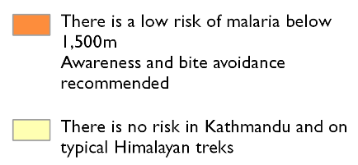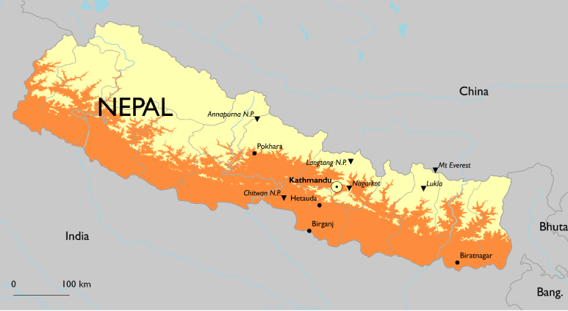

Dengue en chikungunya (knokkelkoortsen) kunnen voorkomen. Preventie = antimugmaatregelen toepassen overdag.

Vaccinaties: Op reis gaan is een ideale gelegenheid om zich in orde te stellen met de Tetanus-, Difterie-, Kinkhoest-, Mazelen- en Poliovaccinatie. Vaccinatie tegen Buiktyfus kan overwogen worden voor avontuurlijke reizen in slechte hygiënische omstandigheden. In vele omstandigheden dient vaccinatie tegen Hepatitis B ook te worden overwogen. Dit alles dient individueel met uw huisarts of de arts van het reisadviescentrum te worden besproken.
Voor meer informatie raadpleeg de ITG brochure via http://www.reisgeneeskunde.be of contacteer het Instituut voor Tropische Geneeskunde, Kronenburgstraat 43/3, 2000 Antwerpen of consulteer hun informatieve webpagina’s op http://www.itg.be
Verder moet elke reiziger zichzelf beschermen tegen de sterke zon. Draag losse, lichte kledij en bescherm je hoofd met een hoed of pet. Een zonnecrème met hoge factor is geen overbodige luxe. Het warme weer zorgt er voor dat je ongemerkt meer vocht verliest dan je zelf opmerkt. Om uitdroging te voorkomen is het belangrijk om voldoende te drinken en extra zout te eten. Neem ook een reisapotheek mee met middeltjes tegen koorts, pijn en buikloop. Ontsmettingsalcohol en steriel verband zijn handig om wonden te ontsmetten en verzorgen.
Water uit de kraan is in principe drinkbaar, maar het loont toch de moeite om je te voorzien van mineraalwater in flessen. Vooral op afgelegen gebieden kan je best geen onnodig risico nemen door vervuild kraantjeswater te drinken of wonden mee te reinigen.
VERZEKERINGEN
- Een verzekering lichamelijke ongevallen (DVV – C-11/1520.250/02-B) is inbegrepen.
- Een verzekering annulatie, voortijdige terugkeer en strafrechtelijke borgstelling is inbegrepen in de reissom - DVV – polis C-15/0182.700/00-B). Teneinde de reiziger de grootste zekerheid te bieden heeft Femma overeenkomstig art. 36 van de wet van 01.04.94 en het betreffende uitvoeringsbesluit van 25.04.97 een verzekeringscontract afgesloten want het kan steeds gebeuren dat je je inschrijving voor een reis moet annuleren. Een uittreksel uit de algemene polisvoorwaarden kan op aanvraag bezorgd worden.
Via die verzekering kan je eventueel een deel van de gedane kosten terugvorderen. Voorwaarden voor een vergoeding zijn o.a. dat het moet gaan om een geldige annulatiereden. Aangezien er, vanaf de inschrijving al kosten gemaakt zijn, moet je rekening houden met onderstaande percentages voor de terugbetaling.
- Vanaf inschrijving tot 60 dagen voor vertrek verlies je 25% van de totale reissom
- Vanaf 59 dagen tot 41 dagen voor vertrek verlies je 45% van de totale reissom
- Vanaf 40 dagen tot 31 dagen voor vertrek verlies je 70% van de totale reissom
- Vanaf 30 dagen tot 11 dagen voor vertrek verlies je 95% van de totale reissom
- Vanaf 10 dagen tot de dag van vertrek verlies je 100% van de totale reissom
- Indien je niet komt opdagen op de dag van vertrek verlies je eveneens de totale reissom.
- Teneinde de reiziger de grootste zekerheid te bieden heeft Femma overeenkomstig art. 36 van de wet van 01.04.94 en het betreffende uitvoeringsbesluit van 25.04.97 een verzekeringscontract afgesloten bij het Garnatiefonds reizen die tussenkomt indien de uitvoering of de verderzetting van de reis in het gedrang komt door financieel onvermogen van de reisorganisator of reisbemiddelaar.

- De reisbijstandsverzekering medische kosten hangt af van je mutualiteit. Vraag dit na bij je eigen mutualiteit, en neem ev. een bijkomende reisbijstandsverzekering (reisbijstand, repatriëring, rechtsbijstand). Vergeet dan niet de gegevens van deze verzekering mee te nemen op reis

FEMMAREIZEN
Femma-Vrouwenreizen maakt integraal deel uit van de werking van Femma.
Femma kiest bestemmingen met een meerwaarde op cultureel vlak, met respect voor de natuur en voor het leven van de mensen ter plaatse.
Dat alles vanuit een vrouwelijke invalshoek bekeken wordt is evident. Gehuwd, alleenstaand, jong of minder jong? Iedereen is welkom. De meesten vrouwen delen een kamer met een reisgenote, zelfs als ze niemand kennen.
Een goede reisbegeleiding is voor Femma belangrijk. Bij Femma is dit een vorm van vrijwilligerswerk. De vrijwillige, onbezoldigde inzet en de ervaring en de van de reisbegeleidster garanderen inzet en gedrevenheid. Op de voorbereidende vergadering geeft je reisbegeleidster alle nuttige informatie en beantwoordt ze al je vragen. Bij het vertrek wacht ze je op, helpt bij formaliteiten en gidst je op de luchthavens. Zij maakt afspraken met de lokale gidsen en zorgt voor een vertaling waar nodig .Je reisbegeleidster waakt erover dat het programma zo volledig mogelijk uitgevoerd wordt.
Een rondreis in groep vraagt, ondanks alle afspraken, soms extra-flexibiliteit van iedereen.

ZIN OM MEE TE GAAN? HOE INSCHRIJVEN?
- Je kunt nu inschrijven via onze website www.femma.be of via telefoon op 02 246 51 11. We hebben je contactgegevens nodig, d.w.z. je officiële (voor)naam, je rijksregisternummer, adres, e-mailadres en telefoonnummer). Vermeld eventueel ook je roepnaam en zeker speciale wensen in verband met voeding, allergie, gezondheid….
- Na je inschrijving ontvang je een bevestigingsmail met de betalingsgegevens om dadelijk het voorschot (= definitieve inschrijving) en enkele weken voor het vertrek het saldo te betalen.
- Een aantal weken voor het vertrek is er een informatievergadering over de reis waarop je antwoord krijgt op je vragen.
- Twee weken voor de reis ontvang je een mail/brief met de laatste mededelingen.

Vergund reisagentschap 6030
“Overeenkomstig het besluit van de Brusselse Hoofdstedelijke Regering van 27 september 2012 houdende het statuut van de reisagentschappen en zijn voorwaarden worden onze beroepsverbintenissen gewaarborgd door een borgtocht ter waarde van 10.000 euro. Deze borgtocht kan enkel worden aangewend op versturen van een aangetekende zending van een aanmaning aan de schuldenaar en van een afschrift van deze aanmaning aan de Directeur-generaal van het Bestuur Economie en Werkgelegenheid bij het Ministerie van het Brussels Hoofdstedelijk Gewest, Kruidtuinlaan 20 te 1035 Brussel”.

